**Spesifikasi Kebutuhan**

**Perangkat Lunak**

**Untuk**

**Website Hoax News Detector**

**Versi 1.0 Disetujui**

**Disusun Oleh :**

**Ahamad Isha Latif Qolbi (22091397041)**

**Ibunu Salim H (22091397043)**

**Yanuar Adi Pradana (22091397057)**

**D4 Manajemen Informatika**

**Fakultas Vokasi**

**Universitas Negeri Surabaya**

**Tahun 2023**

***Copyright © 1999 by Karl E. Wiegers. Permission is granted to use, modify, and distribute this document.***

***Software Requirements Specification for <Project> Page 2***

**Table of Contents**

**Table of Contents ii**

**Revision History ii**

1. **Introduction 1**
   1. Purpose 1
   2. Document Conventions 1
   3. Intended Audience and Reading Suggestions 1
   4. Product Scope 1
   5. References 1
2. **Overall Description 2**
   1. Product Perspective 2
   2. Product Functions 2
   3. User Classes and Characteristics 2
   4. Operating Environment 2
   5. Design and Implementation Constraints 2
   6. User Documentation 2
   7. Assumptions and Dependencies 3
3. **External Interface Requirements 3**
   1. User Interfaces 3
   2. Hardware Interfaces 3
   3. Software Interfaces 3
   4. Communications Interfaces 3
4. **System Features 4**
   1. System Feature 1 4
   2. System Feature 2 (and so on) 4
5. **Other Nonfunctional Requirements 4**
   1. Performance Requirements 4
   2. Safety Requirements 5
   3. Security Requirements 5
   4. Software Quality Attributes 5
   5. Business Rules 5
6. **Other Requirements 5**

**Appendix A: Glossary 5**

**Appendix B: Analysis Models 5**

**Appendix C: To Be Determined List 6**

# Revision History

|  |  |  |  |
| --- | --- | --- | --- |
| **Name** | **Date** | **Reason For Changes** | **Version** |
|  |  |  |  |

***Software Requirements Specification for <Project> Page 3***

|  |  |  |  |
| --- | --- | --- | --- |
|  |  |  |  |

# Pendahuluan

Dalam era digital yang terus berkembang, kebutuhan untuk memiliki portofolio web yang informatif dan menarik semakin penting. Portofolio web adalah alat yang kuat untuk menampilkan identitas diri, keterampilan, dan prestasi individu atau kelompok kepada dunia. Dokumen ini, yang merupakan bagian dari Software Requirements Specification (SRS) kami, bertujuan untuk memberikan panduan dan kerangka kerja yang diperlukan untuk mengembangkan portofolio web data diri yang efektif dan profesional.

Portofolio web merupakan wadah yang memungkinkan individu atau kelompok untuk mempresentasikan diri mereka kepada calon pengusaha, klien, atau pemangku kepentingan lainnya. Dengan menyediakan gambaran yang komprehensif tentang keterampilan, proyek-proyek yang telah diselesaikan, dan pencapaian-pencapaian, portofolio web dapat menjadi alat yang sangat efektif dalam memperluas jaringan profesional, mempromosikan diri, dan mencari peluang baru. Oleh karena itu, pengembangan portofolio web yang efektif sangat penting dalam mencapai tujuan karir dan profesional.

Dalam dokumen ini, kami akan merinci kebutuhan dan spesifikasi yang harus dipenuhi dalam pengembangan portofolio web. Kami juga akan mengidentifikasi pihak-pihak terkait dan memaparkan panduan awal tentang desain dan fitur-fitur yang diharapkan. Dengan merumuskan panduan ini, kami bertujuan untuk menciptakan sebuah portofolio web yang tidak hanya informatif, tetapi juga menginspirasi, mempromosikan diri, dan mendukung pencapaian tujuan-tujuan yang diinginkan oleh pemiliknya.

## Tujuan

Tujuan utama dari pembuatan portofolio web ini adalah memberikan pemiliknya alat yang efektif untuk mempresentasikan identitas diri, keterampilan, dan pencapaian mereka secara komprehensif kepada calon pengusaha, klien, dan pihak-pihak terkait lainnya. Dengan fokus pada memperluas jaringan profesional, mencari peluang karir, dan meningkatkan citra profesional, portofolio web ini bertujuan untuk membantu pemiliknya meraih kesuksesan dalam dunia profesional dan mendukung perkembangan karir mereka dengan cara yang dinamis dan efisien.

## Konvensi Dokumen

*<<Describe any standards or typographical conventions that were followed when writing this SRS, such as fonts or highlighting that have special significance. For example, state whether priorities for higher-level requirements are assumed to be inherited by detailed requirements, or whether every requirement statement is to have its own priority.>*

## Audiens yang Dituju dan Saran Bacaan

Portofolio web ini ditujukan untuk berbagai audiensi yang berpotensi terlibat dalam perkembangan karir pemiliknya, termasuk calon pengusaha, klien, rekanan, dan masyarakat umum. Dengan fokus pada mempresentasikan identitas diri, keterampilan, dan pencapaian secara komprehensif, serta memperluas jaringan profesional dan mencari peluang karir, portofolio web ini bertujuan untuk memudahkan pemiliknya dalam mencapai kesuksesan dalam dunia profesional dan memfasilitasi interaksi dengan berbagai pihak yang berkepentingan.

## Lingkup Produk

Dalam lingkup produk ini mencakup pengembangan sebuah portofolio web pribadi yang mencakup informasi tentang pemilik, proyek-proyek yang telah diselesaikan, keterampilan, kontak, serta desain menarik dan tampilan responsif. Portofolio ini akan memungkinkan pemiliknya untuk mempresentasikan diri secara efektif kepada calon pengusaha, klien, dan rekanan potensial, serta memudahkan pemeliharaan dan pembaruan konten sesuai perkembangan karir mereka..

## Referensi

*<List any other documents or Web addresses to which this SRS refers. These may include user interface style guides, contracts, standards, system requirements specifications, use case documents, or a vision and scope document. Provide enough information so that the reader could access a copy of each reference, including title, author, version number, date, and source or location.>*

# Deskripsi Keseluruhan

## Prespektif Produk

Dari perspektif produk, portofolio web ini akan menjadi alat yang sangat berguna bagi pemiliknya dalam memamerkan identitas dan keterampilan mereka secara profesional, mempromosikan citra profesionalisme, memudahkan akses bagi pihak-pihak terkait seperti pemberi kerja dan klien, berinteraksi dengan berbagai audiens, memantau perkembangan karir, dan potensial membuka peluang karir baru. Dengan desain menarik dan kemampuan pembaruan berkala, produk ini akan mendukung pemiliknya dalam mencapai kesuksesan dalam dunia profesional dengan cara yang efektif dan dinamis..

## Fungsi Produk

Fungsi dari website “Hoax News Detector” ini adalah sebagai berikut:

* Membantu pengguna dalam mendeteksi kebenaran suatu berita
* Memberikan informasi dan pemahaman tentang bagaimana cara mengidentifikasi berita palsu atau hoaks.
* Menyediakan sumber daya dan alat untuk membantu mengidentifikasi berita palsu dan hoax.
* Mengurangi tersebarnya berita palsu yang merugikan banyak pihak.

## Kelas dan Karakteristik Pengguna

Hak akses Website hoax news detector :

1. User/Pembaca : hak akses untuk mencari dan membaca berita.
2. Admin/Pengelola : hak akses untuk keseluruhan sistem website hoax news detector.

Karakteristik pengguna :

1. User/Pembaca : menyetujui kebijakan privasi, melakukan login/sign up, kemudian melakukan pencarian berita dan membaca berita yang sudah di cari.
2. Admin/Pengelola : mengelola sistem website, mencari data berita, mengelola data pembaca, menyediakan kebijakan privasi, memeriksa keakuratan data berita, menganalisis dan memasukkan data berita.

## Lingkup Operasi

Beberapa teknologi yang digunakan dalam pengembangan website “Hoax News Detector” meliputi:

1. Bahasa Pemrograman: Bahasa pemrograman Yang di gunakan adalah PHP.
2. Framework Laravel (PHP) : Menggunakan framework untuk mempercepat pengembangan website.
3. Natural (JavaScript) digunakan untuk melakukan pemrosesan teks, tokenisasi, penghilangan stopwords, pemodelan teks, dan analisis sentiment.
4. MySQL Di perlukan menyimpan dan mengelola data berita, sumber, dan informasi lainnya.
5. Frontend Development: Untuk mengembangkan antarmuka pengguna (frontend), menggunakan HTML, CSS, dan JavaScript.
6. phpMyAdmin sebagai sistem penyimpanan database pengguna dan admin.

## Kendala Desain dan Implementasi

Penggunaan Database dan Pemrosesan Data: pengembang perlu mempertimbangkan skema database yang efisien untuk menyimpan dan mengelola data berita serta informasi pengguna. Kecepatan dan Responsivitas: Website ini diharapkan memberikan respons cepat kepada pengguna dan dapat menangani lalu lintas yang tinggi. Oleh karena itu, pengembang harus memperhatikan desain yang efisien dan penggunaan teknologi yang optimal dalam kinerja website.

Antarmuka Pengguna yang Intuitif: pengembang perlu mempertimbangkan kebutuhan pengguna akan antarmuka yang mudah digunakan dan intuitifiyang melibatkan desain tata letak yang efektif, pemilihan ikon atau simbol yang tepat, dan penyusunan menu dan navigasi yang jelas dan terstruktur.

Pemeliharaan dan Peningkatan Fitur: Pengembang harus mempertimbangkan proses pemeliharaan, pengujian, dan pembaruan yang diperlukan untuk memastikan website tetap berjalan dengan baik dan memenuhi kebutuhan pengguna.

Kebijakan Keamanan dan Perlindungan Data: pengembang harus mempertimbangkan kebutuhan keamanan yang meliputi perlindungan data pengguna, perlindungan terhadap serangan siber, enkripsi data, serta kepatuhan terhadap kebijakan privasi dan regulasi yang berlaku.

## Dokumentasi Pengguna

Berikut daftar komponen dokumentasi yang diberikan pengguna kepada klien pada website Hoax News Detector.

1. pengguna akan diberikan panduan pengguna yang bertujuan untuk memberikan petunjuk langkah demi langkah tentang penggunaan website.
2. tutorial dalam bentuk video atau animasi interaktif untuk mempelajari cara penggunaan website.
3. dokumen kebijakan privasi dan syarat dan ketentuan untuk memberikan informasi tentang pengumpulan dan penggunaan data.
4. FAQ (Frequently Asked Questions) yang berisi pertanyaan-pertanyaan umum dan solusi yang disajikan dalam bentuk teks yang mudah dipahami.

## Asumsi dan Dependensi

Asumsi yang mempengaruhi persyaratan :

1. sumber data berita yang digunakan tersedia secara publik dan dapat diakses tanpa hambatan.
2. pengguna memiliki koneksi internet yang stabil dan memadai untuk mengakses website.
3. pengguna memiliki pengetahuan dasar tentang validitas berita dan pemahaman dasar untuk membedakan berita palsu.
4. data dan sumber informasi yang diperlukan untuk menganalisis kebenaran berita tersedia dengan cukup dan dalam format yang dapat diolah.
5. tindakan keamanan data dan kebijakan privasi yang diterapkan pada website dapat melindungi data pengguna dari akses yang tidak sah atau penyalahgunaan.

Dependensii yang mempengaruhi persyaratan :

|  |  |  |  |  |  |
| --- | --- | --- | --- | --- | --- |
| 1. Website ini bergantung pada sumber data eksternal untuk melakukan analisis dan | | | | |  |
| verifikasi berita yang kemudian menjadi dependensi yang penting. | | | | | |
| 2. memerlukan infrastruktur teknis seperti server, jaringan, basis data, dan perangkat | | | | |  |
| keras yang mendukung operasional website. | | | | | |
| 3. Dependensi layanan analisis data atau layanan keamanan, ada dependensi pada | | |  | | |
| ketersediaan dan kinerja layanan tersebut. | | | | | |
| 4. dependensi pada kompatibilitas dengan berbagai perangkat dan platform yang | |  | | | |
|  | digunakan oleh pengguna, seperti kompatibilitas dengan berbagai jenis browser | |  | | |
| web atau sistem operasi. | | | | | |
| 5. dependensi pada kepatuhan terhadap kebijakan privasi dan regulasi yang berlaku | | | |  | |
| dalam pengumpulan, pengolahan, dan penyimpanan data pengguna. | | | | | |

# Persyaratan Antarmuka Exsternal

## Antarmuka Pengguna

antarmuka pengguna memberikan pemahaman yang jelas mengenai fitur-fitur yang akan ada dan bagaimana pengguna berinteraksi dengan website Hoax News Detector. Beberapa komponen antarmuka pengguna yang ada dalam website hoax news detector meliputi:

|  |  |  |  |  |  |  |  |  |
| --- | --- | --- | --- | --- | --- | --- | --- | --- |
| 1. Halaman Beranda: Menjelaskan tampilan dan informasi yang ditampilkan pada | | | | | | | | |
|  | halaman beranda, termasuk gambaran umum tentang website dan fitur-fitur yang | | | | |  | | |
| ditawarkan. | | | | | | | | |
| 2. Pencarian Berita: Mendeskripsikan antarmuka pencarian berita, termasuk bidang | | | | | | | | |
| pencarian dan opsi filter yang tersedia untuk pengguna mencari berita yang ingin | | | | | | | | |
| diverifikasi. | | | | | | | | |
| 3. | Tampilan Hasil Verifikasi: Menjelaskan tampilan hasil verifikasi berita yang | | |  | | | | |
| ditemukan, termasuk informasi seperti keaslian berita, faktor-faktor yang digunakan | | | | | | | | |
|  | untuk verifikasi, dan detail hasil analisis. |  | | | | | | |
| 4. Detail Berita: Menjelaskan tampilan detail berita yang memberikan informasi rinci | | | | | | | | |
|  | tentang berita tertentu, termasuk sumber, tanggal, isi berita, dan hasil analisis lebih | | | | | | |  |
| mendalam. | | | | | | | | |
| 5. Panduan Pengguna: Merincikan antarmuka panduan pengguna yang menyediakan | | | | | | | | |
|  | instruksi langkah demi langkah tentang penggunaan website, format dokumen yang | | | | | | | |
|  | | | | | | | | |
| tersedia, dan tutorial yang ada. | | | | | | | | |
| 6. Kebijakan Privasi: Menjelaskan antarmuka yang memberikan informasi tentang | | | | | | | | |
|  | kebijakan privasi dan persyaratan penggunaan website, termasuk bagaimana data | | | | | |  | |
|  | | | | | | | | |
| pengguna dikelola dan digunakan. | | | | | | | | |
| 7. | Kontak atau Dukungan: Merincikan antarmuka yang memungkinkan pengguna | | | |  | | | |
| untuk menghubungi tim dukungan atau mendapatkan bantuan jika mereka memiliki | | | | | | | | |
|  | pertanyaan atau masalah terkait penggunaan website. | |  | | | | | |
|  | |

## Antarmuka Perangkat Keras

1. Jenis perangkat yang didukung

Website *Hoax News Detector* mendukung pada perangkat PC maupun Smartphone.

1. Sifat data dan interaksi kontrol antara perangkat lunak dan perangkat keras pada website - Input data dari pengguna yaitu teks melalui perangkat keras seperti keyboard, mouse.
   * Output data yang ditampilkan ke pengguna seperti teks dan gambar melalui perangkat keras seperti monitor.
   * Kontrol interaksi antara pengguna dan perangkat lunak seperti navigasi atau link halaman, pengisian formulir, tombol interaksi, field input dan scrollbar melalui perangkat keras seperti keyboard, monitor dan mouse.
   * Komunikasi antara server website dan perangkat pengguna melalui jaringan dan protokol komunikasi yang digunakan seperti HTTP dan TCP/IP
   * Pemrosesan data dan komputasi pada server website yang didukung oleh perangkat keras seperti prosesor, memori, dan penyimpanan data.

## Antarmuka Perangkat Lunak

Kebutuhan antarmuka perangkat lunak juga sangat dibutuhkan untuk membuat website “Hoax News Detector”. Berikut adalah beberapa hal yang dibutuhkan.

1. Database: Website "Hoax News Detector" menggunakan database untuk menyimpan data seperti artikel berita, metadata, atau pengguna. Database yang akan digunakan adalah MySQL. Hubungan antara website dan database ini akan memungkinkan penyimpanan dan pengambilan data yang diperlukan oleh aplikasi.
2. Sistem Operasi: Website ini dapat dijalankan di berbagai sistem operasi seperti Windows, Linux, atau macOS. Sistem operasi ini menyediakan lingkungan di mana aplikasi web dapat dijalankan dan berinteraksi dengan sumber daya sistem.
3. Framework Web: Framework web Express.js (JavaScript) digunakan untuk mempercepat pengembangan website dengan menyediakan struktur dan alat yang diperlukan.
4. Perpustakaan Front-End: Untuk mengembangkan antarmuka pengguna interaktif, website ini menggunakan perpustakaan JavaScript seperti React, Vue.js, atau AngularJS. Perpustakaan ini membantu dalam membangun komponen UI yang dinamis dan responsif.
5. Komponen Terintegrasi: Website ini mengintegrasikan komponen komersial dari pihak ketiga, yaitu platform media massa seputar berita dan API. Layanan verifikasi berita eksternal atau layanan analisis teks ini dapat membantu dalam mendeteksi kebenaran berita.

*Describe the connections between this product and other specific software components (name and version), including databases, operating systems, tools, libraries, and integrated commercial components. Identify the data items or messages coming into the system and going out and describe the purpose of each. Describe the services needed and the nature of communications. Refer to documents that describe detailed application programming interface protocols. Identify data that will be shared across software components. If the data sharing mechanism must be implemented in a specific way (for example, use of a global data area in a multitasking operating system), specify this as an implementation constraint.>*

## Antarmuka Komunikasi

|  |  |  |  |  |  |  |
| --- | --- | --- | --- | --- | --- | --- |
| Tujuan dari antarmuka komunikasi adalah menyediakan pengalaman pengguna yang | | | | | | |
| intuitif, efisien, dan efektif dalam berinteraksi dengan sistem, sehingga pengguna dapat | | | | | | |
| dengan mudah memperoleh informasi yang dibutuhkan, melakukan tindakan yang | | | | | | |
| diinginkan, dan berkomunikasi dengan sistem secara efektif. Pada website Hoax News | | | | | | |
| Detector, antarmuka komunikasi mencakup elemen-elemen yang memungkinkan | | | | | | |
| pengguna untuk berinteraksi dengan sistem, berbagi informasi, dan melakukan tindakan | | | | | | |
| tertentu. elemen-elemen tersebut seperti formulir masukan, tombol tindakan, menu | | | | | | |
| navigasi, kotak pesan atau notifikasi, dan fitur pencarian. | | | | | | |
| 1. formulir masukan digunakan untuk mendaftar akun pengguna, masuk ke akun | | | | | |
| pengguna, mengirimkan laporan atau feedback, atau mengisi filter pencarian. | | | | | |
| Formulir ini akan mencakup bidang-bidang teks yang relevan, seperti nama | | | | | |
| pengguna, alamat email, kata sandi, teks laporan, atau kriteria pencarian. | | | | | |
| 2. Tombol tindakan pada website Hoax News Detector akan bervariasi tergantung | | | | | |
| pada konteksnya. Contohnya, terdapat tombol "Daftar" untuk membuat akun | | | | | |
| pengguna baru, tombol "Masuk" untuk masuk ke akun pengguna yang sudah ada, | | | | | |
| tombol "Kirim" untuk mengirimkan laporan atau feedback, atau tombol "Cari" untuk | | | | | |
| memulai pencarian berita. | | | | | |
| 3. Pengguna menggunakan menu navigasi agar mudah berpindah antar | | | | | |
| halaman-halaman yang mencakup tautan ke halaman Beranda, Tentang, kategori, | | | | | |
| Verifikasi Berita, atau Pengaturan Profil. | | | | | |
| 4. pengguna mencari berita dengan menggunakan kata kunci atau kriteria tertentu | | | | | |
| dengan memasukkan kata kunci atau menggunakan filter seperti kategori berita | | | | | |
| yang kemudian memberikan hasil sesuai dengan kriteria pencarian pengguna. | | | | | |
| 5. Komunikasi antara web browser pengguna dan server website Hoax News Detector | | | | | |
| akan menggunakan protokol HTTP atau HTTPS. Pesan yang dikirim antara web | | | | | |
|  | browser pengguna dan server akan mengikuti format protokol HTTP atau HTTPS | | |  | |
| yang terdiri dari header dan body. Header berisi informasi seperti metode | | | | | |
|  | permintaan (GET, POST, dll.), tipe konten. Body berisi data yang dikirim atau diterima | | | | |
| antara web browser dan server, seperti parameter permintaan atau respons data. | | | | | |
| 6. Pengguna dapat mengirim permintaan ke server, Server memproses permintaan | | |  | | |
|  | dan mengirimkan respons kembali ke web browser pengguna. Pertukaran data ini | | | |  |
| terjadi secara asinkron, di mana web browser mengirimkan permintaan dan | | | | | |
|  | menerima respons dari server secara terpisah. |  | | | |

*<Describe the requirements associated with any communications functions required by this product, including e-mail, web browser, network server communications protocols, electronic forms, and so on. Define any pertinent message formatting. Identify any communication standards that will be used, such as FTP or HTTP. Specify any communication security or encryption issues, data transfer rates, and synchronization mechanisms.>*

# Fitur Sistem dan Kerangka Desain Fitur

*<This template illustrates organizing the functional requirements for the product by system features, the major services provided by the product. You may prefer to organize this section by use case, mode of operation, user class, object class, functional hierarchy, or combinations of these, whatever makes the most logical sense for your product.>*

## Home Page

*<Don’t really say “System Feature 1.” State the feature name in just a few words.>*

4.1.1 Deskripsi dan Prioritas

*<Provide a short description of the feature and indicate whether it is of High, Medium, or Low priority. You could also include specific priority component ratings, such as benefit, penalty, cost, and risk (each rated on a relative scale from a low of 1 to a high of 9).>*

4.1.2 Simulasi dan Respons

*<List the sequences of user actions and system responses that stimulate the behavior defined for this feature. These will correspond to the dialog elements associated with use cases.>*

4.1.3 Kebutuhan Fungsional

*<Itemize the detailed functional requirements associated with this feature. These are the software capabilities that must be present in order for the user to carry out the services provided by the feature, or to execute the use case. Include how the product should respond to anticipated error conditions or invalid inputs. Requirements should be concise, complete, unambiguous, verifiable, and necessary. Use “TBD” as a placeholder to indicate when necessary information is not yet available.>*

*<Each requirement should be uniquely identified with a sequence number or a meaningful tag of some kind.>*

REQ-1:

REQ-2:

**4.2 Halaman Daftar**

**4.3 Halaman Login**

**4.4 Halaman Utama ( masih bisa di tambahin sesuai halam yg di butuhkan)**

# Persyaratan Nonfungsional Lainnya

## Persyaratan Kinerja

Berikut adalah persyaratan kinerja untuk website Hoax News Detector:

1. Kecepatan Pemrosesan: Sistem mampu memproses permintaan deteksi berita bohong dengan cepat. Karna Kecepatan pemrosesan yang tinggi diperlukan untuk memberikan respons yang cepat kepada pengguna dan menghindari keterlambatan dalam mendeteksi berita bohong.
2. Ketepatan Deteksi: Sistem memiliki tingkat akurasi tinggi dalam mendeteksi berita bohong. Karna Deteksi yang akurat sangat penting untuk memberikan informasi yang benar kepada pengguna dan meminimalkan risiko penyebaran berita bohong.
3. Skalabilitas: Sistem dapat menangani volume permintaan deteksi yang tinggi secara bersamaan. Karna Skalabilitas yang baik diperlukan untuk mengakomodasi jumlah pengguna yang besar dan memastikan kualitas pelayanan tetap terjaga meskipun ada peningkatan permintaan.
4. Responsif : Sistem memberikan respons secara cepat terhadap permintaan pengguna. Karna Responsifitas yang tinggi akan meningkatkan pengalaman pengguna dan memastikan bahwa waktu tunggu pengguna minimal.
5. Keandalan: Sistem dapat beroperasi secara stabil dan tidak mengalami kerusakan yang signifikan. Karna Keandalan yang tinggi diperlukan agar pengguna dapat mengandalkan sistem untuk mendeteksi berita bohong dengan konsistensi.
6. Ketersediaan: Sistem tersedia secara keseluruhan dengan waktu henti yang minimal. Karna Ketersediaan yang tinggi sangat penting agar pengguna dapat mengakses sistem kapan pun mereka membutuhkannya.
7. Kemampuan Penanganan Beban: Sistem mampu menangani beban kerja yang berat tanpa pengaruh signifikan pada kinerja. Karna Kemampuan penanganan beban yang baik akan memastikan bahwa sistem tetap responsif dan berkinerja tinggi bahkan saat menghadapi permintaan yang tinggi.
8. Sistem Waktu Nyata: Sistem mampu memberikan respons secara real-time untuk permintaan pengguna. Karna Dalam deteksi berita bohong, waktu sangat penting karena berita bohong dapat menyebar dengan cepat. Respons real-time akan memungkinkan pengguna untuk mendapatkan informasi yang akurat dengan segera.
9. Kinerja Pencarian: Sistem memberikan hasil pencarian yang cepat dan relevan. Karna Kinerja pencarian yang baik akan memungkinkan pengguna untuk menemukan berita yang dicari dengan cepat dan efisien.

10.Keamanan: Sistem memiliki langkah-langkah keamanan yang kuat untuk melindungi data pengguna dan mencegah serangan yang berpotensi merusak integritas atau ketersediaan sistem. Karna Keamanan yang baik akan memberikan kepercayaan kepada pengguna dalam menggunakan layanan deteksi berita bohong ini, serta melindungi informasi sensitif pengguna.

11.Kompatibilitas: Sistem kompatibel dengan berbagai platform dan perangkat yang umum digunakan oleh pengguna, seperti desktop, mobile, dan berbagai jenis

browser. Karna Kompatibilitas yang baik akan memastikan bahwa pengguna dapat mengakses dan menggunakan layanan deteksi berita bohong ini dengan mudah, tanpa hambatan teknis.

12.Monitoring dan Pelaporan: Sistem dilengkapi dengan mekanisme monitoring dan pelaporan yang memungkinkan pengembang untuk memantau kinerja sistem secara real-time, mengidentifikasi masalah potensial, dan mengambil tindakan perbaikan. Karna Monitoring dan pelaporan yang efektif akan membantu pengembang mengidentifikasi dan menangani masalah yang muncul dengan cepat, menjaga kinerja sistem tetap optimal.

13.Tingkat Kesalahan: Sistem memiliki tingkat kesalahan yang rendah dalam melakukan deteksi berita bohong. Karna Tingkat kesalahan yang rendah akan meningkatkan kepercayaan pengguna terhadap sistem dan meminimalkan kemungkinan memberikan informasi yang salah.

14.Pembaruan Data: Sistem memiliki mekanisme pembaruan data secara teratur untuk memastikan bahwa basis data deteksi berita bohong selalu terkini. Karna Pembaruan data yang rutin akan membantu menjaga akurasi dan keandalan sistem dalam mendeteksi berita bohong, mengingat terus berkembangnya jenis dan pola penyebaran berita bohong.

*<If there are performance requirements for the product under various circumstances, state them here and explain their rationale, to help the developers understand the intent and make suitable design choices. Specify the timing relationships for real time systems. Make such requirements as specific as possible. You may need to state performance requirements for individual functional requirements or features.>*

## Persyaratan Keselamatan

Berikut adalah persyaratan keselamatan untuk website Hoax News Detector:

1. Perlindungan Data Pengguna: Sistem melindungi data pengguna dengan menerapkan protokol keamanan yang sesuai, seperti enkripsi data, perlindungan terhadap akses yang tidak sah, dan kebijakan privasi yang jelas. Tindakan yang harus diambil dengan Mengimplementasikan metode enkripsi yang kuat untuk melindungi data pengguna saat disimpan atau ditransmisikan. Memastikan adanya mekanisme otentikasi yang kuat untuk mencegah akses yang tidak sah ke data pengguna. dan Kebijakan atau peraturan eksternal nya Menyusun kebijakan privasi yang sesuai dengan undang-undang privasi data yang berlaku di yurisdiksi tempat operasi.
2. Keamanan Sistem: Sistem dilindungi dari serangan keamanan, seperti serangan DDoS, serangan injeksi SQL, dan upaya akses yang tidak sah. Tindakan yang harus diambil dengan Melakukan pengujian keamanan secara teratur dan menerapkan langkah-langkah keamanan yang diperlukan, seperti firewall, sistem deteksi intrusi, dan pembaruan perangkat lunak yang teratur. Kebijakan atau peraturan eksternal nya Mengikuti standar keamanan informasi yang relevan, dan mengacu pada

|  |  |
| --- | --- |
| pedoman keamanan web yang dikeluarkan oleh lembaga keamanan atau industri | |
| terkait. |  |

1. Autentikasi Identitas Pengguna: Sistem memiliki mekanisme autentikasi yang kuat untuk memastikan identitas pengguna yang valid dan mencegah akses yang tidak sah. Tindakan yang harus diambil dengan Menerapkan metode otentikasi yang kuat, seperti penggunaan kata sandi yang kompleks, autentikasi dua faktor, atau teknologi biometrik jika memungkinkan. Kebijakan atau peraturan eksternal nya Mematuhi undang-undang privasi dan keamanan data yang mengatur autentikasi identitas pengguna.
2. Perlindungan terhadap Serangan Phishing: Sistem memperkuat perlindungan terhadap serangan phishing yang bertujuan mencuri informasi pribadi pengguna. Tindakan yang harus diambil dengan Melakukan pelatihan dan kesadaran kepada pengguna tentang serangan phishing, mengimplementasikan mekanisme deteksi dan pencegahan serangan phishing, serta memberikan tanda peringatan kepada pengguna ketika terdeteksi upaya serangan phishing. Kebijakan atau peraturan eksternal nya Mengacu pada panduan dan praktik terbaik yang dikeluarkan oleh badan keamanan komputer terkait untuk mencegah serangan phishing.
3. Sertifikasi Keamanan dan Privasi: Sistem memenuhi persyaratan sertifikasi keamanan dan privasi yang berlaku, jika ada. Tindakan yang harus dilakukan dengan Mencari dan memperoleh sertifikasi keamanan dan privasi yang relevan sesuai dengan standar industri yang diakui.
4. Keamanan Jaringan: Sistem memiliki langkah-langkah keamanan yang memadai untuk melindungi jaringan dari akses yang tidak sah dan serangan dari luar. Tindakan yang harus diambil dengan Menggunakan firewall, pengawas lalu lintas jaringan, dan mekanisme pendeteksian intrusi untuk mencegah akses yang tidak sah ke jaringan. Mengenkripsi komunikasi jaringan yang sensitif menggunakan protokol yang aman, seperti HTTPS. Kebijakan atau peraturan eksternal nya Mengikuti standar keamanan jaringan yang relevan, dan mematuhi regulasi yang berlaku terkait privasi dan keamanan jaringan.

*<Specify those requirements that are concerned with possible loss, damage, or harm that could result from the use of the product. Define any safeguards or actions that must be taken, as well as actions that must be prevented. Refer to any external policies or regulations that state safety issues that affect the product’s design or use. Define any safety certifications that must be satisfied <Specify any requirements regarding security or privacy issues surrounding use of the product or protection of the data used or created by the product. Define any user identity authentication requirements. Refer to any external policies or regulations containing security issues that affect the product. Define any security or privacy certifications that must be satisfied.>*

## Persyaratan Keamanan

Berikut adalah beberapa karakteristik kualitas tambahan yang penting untuk produk website "Hoax News Detector" yang dapat diidentifikasi:

1. Ketepatan (Accuracy): Kemampuan sistem untuk secara akurat mengidentifikasi dan mendeteksi berita palsu. Nilai kuantitatif dapat diukur dengan tingkat keberhasilan dalam membedakan antara berita palsu dan berita yang benar.
2. Ketersediaan (Availability): Tingkat ketersediaan dan waktu operasional sistem. Misalnya, dapat diukur dalam persentase waktu rata-rata sistem tersedia dalam periode waktu tertentu.
3. Keandalan (Reliability): Kemampuan sistem untuk menjalankan tugas dengan konsisten dan tanpa gangguan. Nilai kuantitatif dapat diukur dengan tingkat kegagalan sistem atau waktu pemulihan saat terjadi gangguan.
4. Kegunaan (Usability): Kemudahan penggunaan dan pengalaman pengguna yang positif. Hal ini dapat diukur dengan menggunakan metrik seperti waktu yang dibutuhkan pengguna untuk menyelesaikan tugas tertentu atau tingkat kepuasan pengguna dalam penggunaan sistem.
5. Kemampuan Adaptasi (Adaptability): Kemampuan sistem untuk beradaptasi dengan perubahan lingkungan atau kebutuhan. Misalnya, dapat diukur dengan waktu yang dibutuhkan untuk memperbarui sistem dengan fitur baru atau memperbaiki kesalahan.
6. Interoperabilitas (Interoperability): Kemampuan sistem untuk berinteraksi dan berkomunikasi dengan sistem atau layanan lain secara efektif. Hal ini dapat diukur dengan tingkat kompatibilitas dan integrasi dengan sistem eksternal.
7. Pemeliharaan (Maintainability): Kemudahan dalam memperbaiki, mengubah, dan memelihara sistem. Nilai kuantitatif dapat diukur dengan waktu yang dibutuhkan untuk memperbaiki kesalahan atau mengimplementasikan perubahan dalam sistem.
8. Fleksibilitas (Flexibility): Kemampuan sistem untuk beradaptasi dengan perubahan kebutuhan atau skala. Misalnya, dapat diukur dengan waktu yang dibutuhkan untuk menyesuaikan sistem dengan kebutuhan baru.

*<Specify any additional quality characteristics for the product that will be important to either the customers or the developers. Some to consider are: adaptability, availability, correctness, flexibility, interoperability, maintainability, portability, reliability, reusability, robustness, testability, and usability. Write these to be specific, quantitative, and verifiable when possible. At the least, clarify the relative preferences for various attributes, such as ease of use over ease of learning.>*

## Atribut Kualitas Perangkat Lunak

Prinsip operasi yang mungkin terkait dengan produk website "Hoax News Detector" termasuk:

1. Autentikasi Pengguna: Prinsip ini melibatkan kebutuhan untuk mengotentikasi pengguna sebelum mereka dapat menggunakan fungsi deteksi berita palsu. Pengguna mungkin perlu membuat akun atau menggunakan mekanisme otentikasi yang ada, seperti login dengan akun media sosial, untuk mengakses fitur-fitur tertentu.
2. Peran Pengguna: Sistem mungkin memiliki peran pengguna yang berbeda, seperti pengguna biasa dan administrator. Pengguna dengan peran administrator mungkin memiliki akses lebih tinggi dan dapat melakukan fungsi tambahan, seperti mengelola pengguna, mengelola sumber data, atau mengelola konfigurasi sistem.
3. Algoritma Deteksi: Prinsip ini mengacu pada algoritma atau metode yang digunakan untuk mendeteksi berita palsu. Algoritma ini mungkin melibatkan pemrosesan bahasa alami, analisis teks, atau perbandingan dengan sumber data terpercaya. Prinsip ini menyiratkan kebutuhan akan persyaratan fungsional yang mendefinisikan algoritma deteksi dan aturan yang digunakan dalam proses tersebut.
4. Integrasi dengan Sumber Data Eksternal: Sistem mungkin membutuhkan integrasi dengan sumber data eksternal, seperti lembaga faktual atau layanan pihak ketiga, untuk memperoleh data referensi yang diperlukan dalam proses deteksi berita palsu. Prinsip ini menyiratkan kebutuhan akan persyaratan fungsional yang mengatur koneksi dan interaksi dengan sumber data eksternal.
5. Pelaporan dan Verifikasi: Sistem mungkin memiliki fitur pelaporan yang memungkinkan pengguna untuk melaporkan berita palsu dan memberikan informasi tambahan. Selain itu, ada juga kebutuhan untuk memverifikasi laporan yang diterima sebelum mengambil tindakan lebih lanjut. Prinsip ini menyiratkan persyaratan fungsional yang berkaitan dengan mekanisme pelaporan, verifikasi, dan tindakan respons.
6. Pemeliharaan dan Pembaruan Data: Prinsip ini mengacu pada kebutuhan untuk memelihara dan memperbarui data yang digunakan dalam deteksi berita palsu. Ini mungkin melibatkan pembaruan database atau sinkronisasi dengan sumber data eksternal secara berkala. Persyaratan fungsional terkait perlu didefinisikan untuk memastikan integritas dan ketepatan data yang digunakan.

*<List any operating principles about the product, such as which individuals or roles can perform which functions under specific circumstances. These are not functional requirements in themselves, but they may imply certain functional requirements to enforce the rules.>*

# Persyaratan Lainnya

*<Define any other requirements not covered elsewhere in the SRS. This might include database requirements, internationalization requirements, legal requirements, reuse objectives for the project, and so on. Add any new sections that are pertinent to the project.>*

# Lampiran A: Glosarium

1. Detektor berita hoax (hoax news detector): Alat atau sistem yang digunakan untuk mengidentifikasi atau mendeteksi berita palsu atau hoax di situs web.
2. Hoax: Informasi palsu atau tidak akurat yang disebarkan dengan tujuan menyesatkan atau menipu orang.
3. Verifikasi fakta: Proses memeriksa dan memverifikasi kebenaran klaim atau informasi yang diberikan dalam sebuah berita.
4. Sumber berita: Organisasi atau individu yang menyediakan informasi atau berita kepada media atau situs web.
5. Kredibilitas: Tingkat kepercayaan atau keandalan sumber berita atau situs web.
6. Kurasi berita: Proses seleksi, pengorganisasian, dan penyajian berita yang relevan dan berharga kepada pengguna situs web.
7. Algoritma Deteksi: Serangkaian aturan atau metode yang digunakan oleh detektor berita hoax untuk menganalisis dan menilai kebenaran sebuah artikel berita.

*<Define all the terms necessary to properly interpret the SRS, including acronyms and abbreviations. You may wish to build a separate glossary that spans multiple projects or the entire organization, and just include terms specific to a single project in each SRS.>*

# Lampiran B: Analisis Model

* **DFD Level 0**

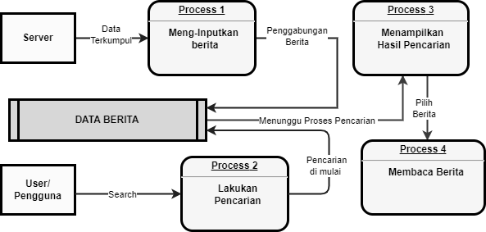

* **DFD Level 1**

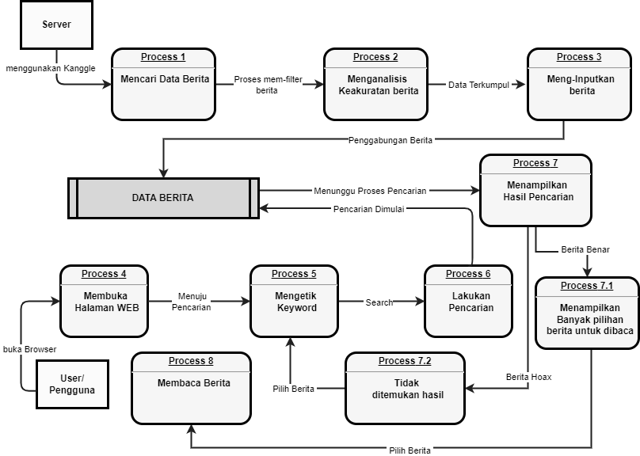

* **Entity Relationship Diagram (ERD)**

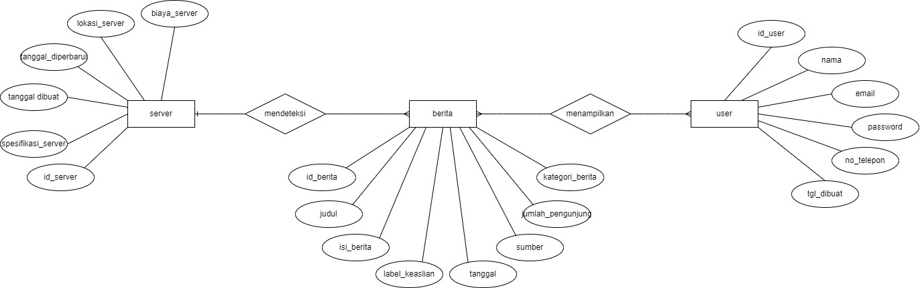

* **Use Case Diagram**

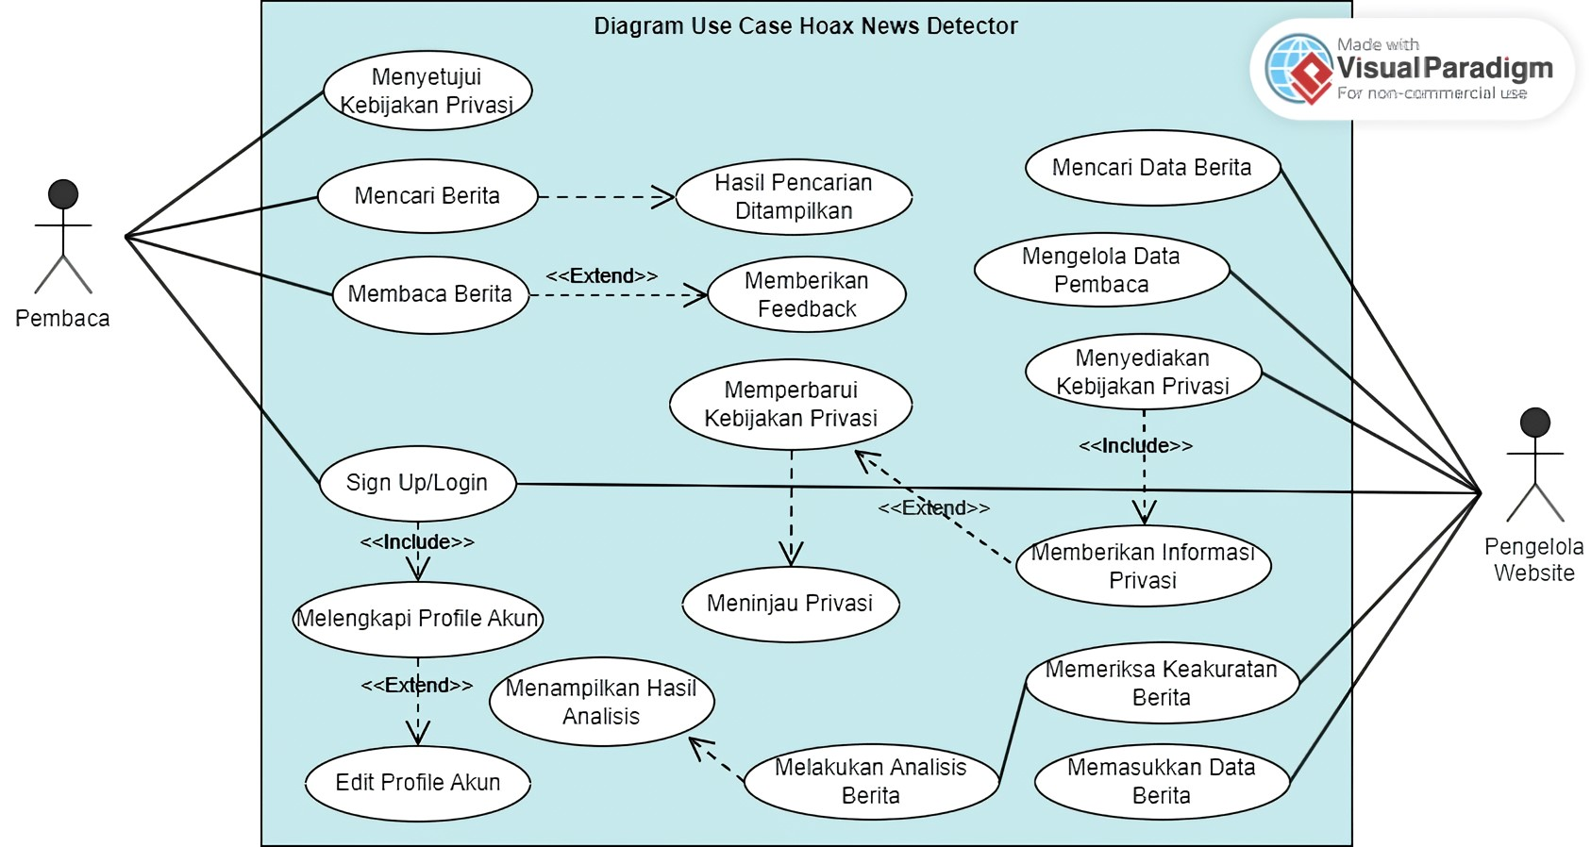

* **Conceptual Data Model (CDM)**

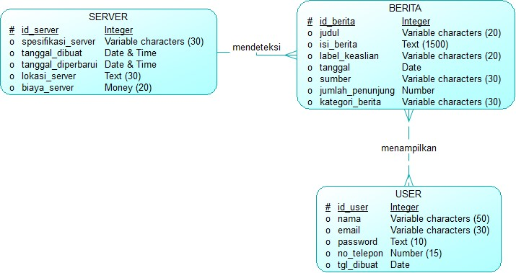

* **Physical Data Model (PDM)**

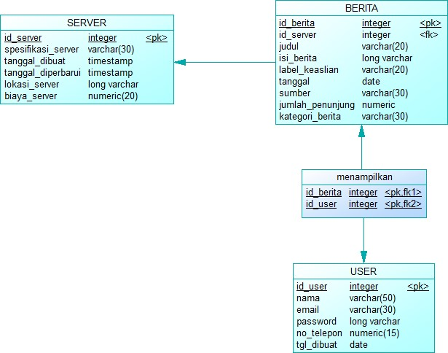

*<Optionally, include any pertinent analysis models, such as data flow diagrams, class diagrams, state-transition diagrams, or entity-relationship diagrams*.>

# Lampiran C: Daftar yang akan Ditentukan

*<Collect a numbered list of the TBD (to be determined) references that remain in the SRS so they can be tracked to closure.>*